悠閒時光~瀨戶內海藝術．夏日悠遊６日
直島.小豆島、地中美術館、寒霞溪纜車、倉敷美觀地區
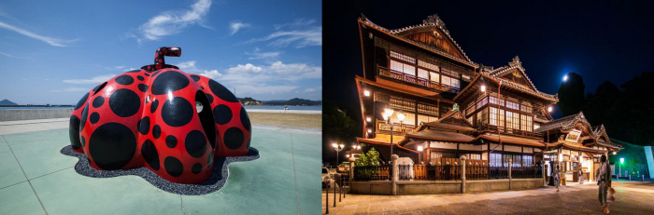
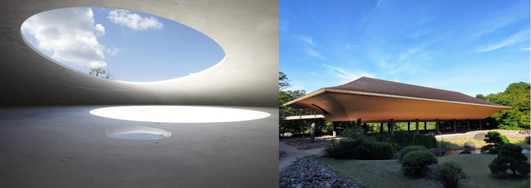
本行程圖片僅供參考，實際以現場為主。
特別備註：因瀨戶內海藝術季展期期間人潮眾多，為確保旅遊品質，特別規劃於非展期期間前往。

（以下航班時間&接駁時刻等，僅提供參考，實際請以出發日航班為主）
程別 | 航空公司 | 航班編號 | 起飛城市 | 抵達城市 | 起飛/抵達時間
去程 | 國泰航空 | CX564 | 桃園 TPE | 關西 KIX | 11:05/14:55
回程 | 國泰航空 | CX565 | 關西 KIX | 桃園 TPE | 16:05/18:15

第一天 | 桃園國際機場大阪關西機場→赤穗溫泉
今日集合於「桃園國際機場」，由專人辦理出境手續後，搭乘豪華噴射客機，享受機上美食，欣賞白雲朵朵，感受騰雲駕霧之樂趣，於午後抵達日本關西空港，抵達後前往溫泉飯店。
早餐：XXX 中餐：機上美食 晚餐：飯店內自助餐 或 會席料理
住宿：龜之井酒店 赤穗 或 萬葉岬酒店 或 夢乃井飯店 或同級
第二天 | 直島渡輪（宇野-直島）→直島×藝術之旅～草間彌生《紅色南瓜》、直島海之驛站、直島展覽館→安藤忠雄設計的光影交響曲～地中美術館→直島渡輪（直島-宇野）→倉敷美觀地區→倉敷飯店
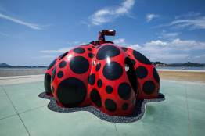
【直島×藝術之旅】結合自然美景與當代藝術的獨特體驗，直島是瀨戶內海上的一顆璀璨明珠。以其豐富的藝術設施和創意氛圍吸引全球遊客，以下是三個不可錯過的地標：
【草間彌生《紅色南瓜》】位於直島的渡口旁，這座巨型的紅色南瓜雕塑是當代藝術大師草間彌生的經典之作。紅色底面點綴著黑色圓點，造型可愛且充滿活力，是直島最具代表性的地標之一。南瓜內部還可進入探索，提供獨特的視覺與空間體驗，是拍照打卡的必訪之地。
【直島海之驛站】作為島上的主要交通樞紐，直島海之驛站融合了實用與藝術的設計理念。驛站內設有旅客服務中心、咖啡廳和當地特產品商店，為遊客提供便利。同時，驛站建築本身也是一件藝術品，與周邊的自然環境完美融合，展現了直島獨特的建築美學。
【直島展覽館】以「浮島現象」為題材，呈現出浮動感的展館。這座展館以直島町的27個島嶼為構想，並以「第28個島」為概念，採用了約250片三角形的不銹鋼網格構建而成。觀眾可以進入展館內部，並且在夜晚時會進行燈光照明。
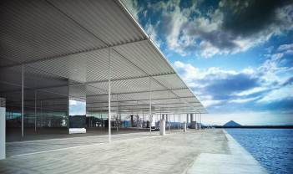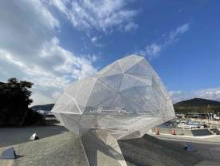
【地中美術館】位於日本直島，是一座將建築、藝術與自然完美結合的世界級藝術場館，由著名建築師安藤忠雄設計。這座美術館以「與自然共存」為理念，大部分建築結構巧妙地隱藏於地底之下，僅露出少量的入口與採光設施，讓建築與周圍的自然景觀融為一體。
地中美術館的建築設計採用了安藤忠雄標誌性的清水混凝土，結合幾何形狀與光影效果，營造出簡約且深具禪意的空間氛圍。參觀者需要在寧靜的環境中緩步欣賞，感受建築、藝術與自然三者交融所帶來的獨特感動。
※如遇預約額滿，則改為【李禹煥美術館】，並退費1000日幣/人，造成不便，敬請見諒。
【李禹煥美術館】位於日本直島，是一座專為展示韓國當代藝術家李禹煥（Lee Ufan）的作品而設計的美術館，由日本建築大師安藤忠雄設計。這座美術館的設計理念強調「空間」與「存在」的對話，完美體現了李禹煥作品中所追求的簡約哲學與深刻意境。
【倉敷美觀地區】倉敷在江戶時代是重要的糧倉城市，現在雖然繁榮景象不再，但是保存完整的建築街道讓此地成為著名的風景名勝，長1.5公里、寬10公尺的倉敷川運河渠道兩岸種滿楊柳，黑瓦屋頂、白色牆壁的建築風格古樸幽然，除了江戶時期的建築之外，倉敷地區的建築還融合了西洋風味，著名的大原美術館就是最具代表性的建築，這些具有300多年歷史的景觀都已被列為「國家建築保護區」，完善的維護保存著。
特別備註：由於直島是一座小島，島上的餐食和用餐環境與日本本島有所不同，選擇較為有限，可能無法完全滿足所有旅客的需求，敬請見諒！
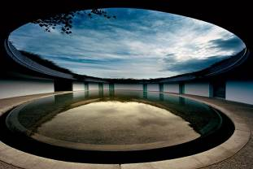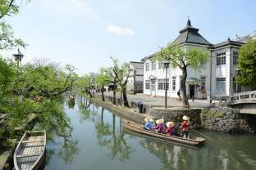
早餐：飯店享用豐盛早餐 中餐：直島風味餐 晚餐：飯店內會席料理 或 飯店內風味自助餐
住宿：倉敷海濱酒店 或倉敷瀨戶內兒島酒店 或鑽石瀨戶內海洋飯店 或同級
第三天 | 免稅店→小豆島渡輪（高松-土庄）→藝術作品《太陽的贈禮》→寒霞溪纜車→藝術作品《空之玉》→【小豆橄欖公園】宮崎駿～魔女宅急便的世界
【免稅店】您可以在此自由購物，送給親朋好友。
【藝術作品《太陽的贈禮》】金色閃耀的橄欖王冠。在以橄欖聞名的島嶼入口處，安置了將橄欖葉製作成王冠形狀的雕塑。從金光閃閃的圓環中可以眺望到海景。
【寒霞溪纜車】位於香川縣小豆島，是一個觀賞島嶼美景的理想場所。這條纜車線長約1,000米，連接寒霞溪與山頂，提供遊客在短短幾分鐘內便可欣賞到壯麗的自然景觀。纜車行駛途中，您可以欣賞到小豆島的美麗海岸線、山脈和村落。
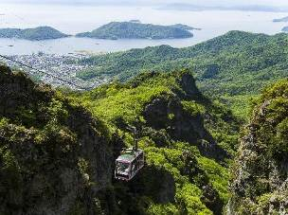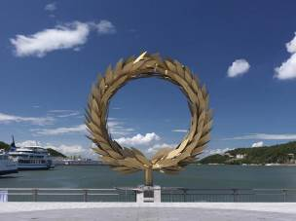
【藝術作品《空之玉》】進入鐵球體內，體驗壯麗自然。寒霞溪是一個可以俯瞰大峽谷和瀨戶內海的美景地，也是島嶼特有植物和奇岩的觀賞地，並被指定為國立公園和日本遺產。此次，將以直徑約4公尺的鐵球體打造觀景台。隨著時間的流逝，鐵會逐漸生鏽，並與周圍環境融為一體。
【小豆橄欖公園】宮崎駿～魔女宅急便的世界
希臘風車是「小豆島橄欖公園」最有名的景點，從風車的小山丘上眺望海洋，相當心曠神怡。不管是單純觀光拍照，或是進行放鬆身心的體驗都很適合。園區內的香草商店「corico」，其實就是「魔女宅急便」真人電影版裡主角魔女琪琪所寄宿的麵包店！配合魔女宅急便主題，園區裡可以免費租借可愛的貓咪魔法掃帚。拿著它在園區內各個景點，拍攝彷彿飛在空中的有趣照片吧！
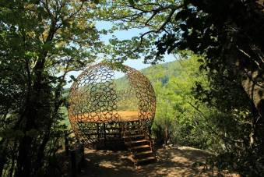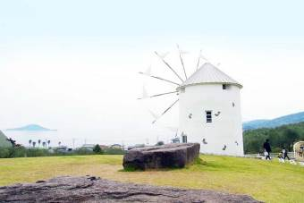
早餐：飯店享用豐盛早餐 中餐：日式涮涮鍋 或 日式風味餐 晚餐：飯店內百匯自助餐 或 飯店內會席料理
住宿：小豆島Olivean渡假飯店 或 天空飯店 海廬 或 小豆島國際飯店 或同級
第四天 | 天使之路→藝術作品《對極之美~無限延續的円~》→小豆島渡輪（土庄-高松）→漫步百段花階～淡路夢舞台→心齋橋．道頓堀
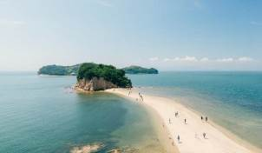
【天使之路】希會隨著漲退潮而出現或消失的砂道。從相鄰小豆島的「弁天島」開始，一共連結４個島嶼。能通過天使的散步道的時刻為上午及下午的時間，一天兩次於退潮時露出地面砂道。據說與心愛的人手牽手一起走過此散步道的話，就會有天使降落在兩人之間，並實現您的願望。是全國票選出來最適合求婚的浪漫場所之一，被認定為「戀人的聖地」。
【藝術作品《對極之美~無限延續的円~》】自然界與人類世界共存的世界所表現的「對極之美」，世界級的時尚設計師小篠順子提出「對極之美」，強調兩極的存在能夠創造和諧。此作品受到日本燈籠的“折疊、摺疊、重疊”功能的啟發，並將小篠的禮服透過3D掃描呈現造型，表現出人類所創造的「合理」與自然所創造的「波紋」。無休止地重疊的大小圓形，象徵著多樣性與生命的連鎖，以及人類的團結。該作品於藝術之匯展覽。
【淡路夢舞台】淡路夢舞台位於兵庫縣淡路島，是一個集自然景觀、藝術文化和娛樂設施於一體的綜合度假區。這裡的百段花階（Hyakudan Steps）是其著名的景點之一，是一條由無數階梯組成的美麗花道，每年春夏季節，這裡的階梯上會盛開各種鮮花，營造出一個色彩繽紛的花海。
百段花階共擁有百段階梯，沿著步道往上走，可以欣賞到美麗的海景、周圍的花卉和淡路夢舞台的壯觀景色。階梯的兩側是精心設計的花壇，隨著季節的變遷，從櫻花、薰衣草到菊花等各類花卉爭奇鬥豔。
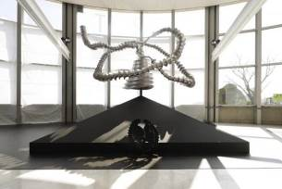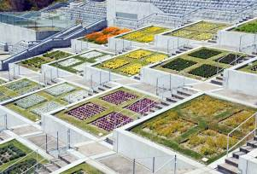
【心齋橋．道頓堀】是大阪最具流行指標的購物區，心齋橋內的商家是較為平價庶民化的，而緊鄰隔壁綠樹成蔭的御堂筋則有著多家世界性名牌店，夜幕低垂後燈火通明，正是大阪人夜生活的開始。
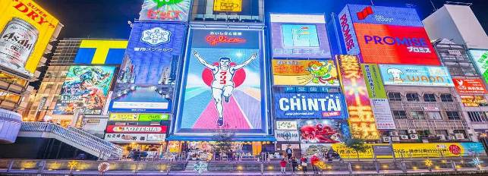
早餐：飯店享用豐盛早餐 中餐：小豆島風味料理 晚餐：方便逛街，敬請自理
住宿：大阪voco中央飯店 或 大阪新梅田Moxy酒店 或 大阪本町Moxy酒店 或大阪蒙特利格拉斯米爾酒店 或 Vessel Inn 心齋橋 或同級
第五天 | 自由活動~可自由前往環球影城 或 大阪關西世博會
【自由活動建議行程】
本日特別安排整日自由活動時間，您可以自由安排這天的行程。
大阪環球影城（Universal Studios Japan, USJ）是日本最受歡迎的主題樂園之一，擁有世界級的遊樂設施、精彩表演，以及各種電影與動漫主題區域，適合各個年齡層的遊客。
推薦必玩設施與區域：
🎢 「超級任天堂世界™」：瑪利歐迷不可錯過！可以體驗「瑪利歐賽車 ～庫巴的挑戰書～」，並使用「力量提升手環」在園區內進行互動挑戰。
🧙‍♂️ 「哈利波特的魔法世界™」：漫步活米村、進入霍格華茲城堡，還可體驗禁忌之旅與鷹馬的飛行等刺激設施。
🦖 「侏羅紀公園™」：體驗刺激的「飛天翼龍」與「侏羅紀公園·乘船遊」！
🎭 「好萊塢夢幻乘車™」：可以選擇前進或倒退版的雲霄飛車，享受極速快感！
大阪關西世博會
是一場世界級博覽會，將於2025年4月13日至10月13日在大阪夢洲舉行。此次世博會以「設計未來社會，為了生命」為主題，展示全球最新科技、文化與可持續發展理念，適合所有年齡層的訪客。
必看亮點與展館推薦：
🌏 主題展區「未來生命館」：探索醫療、環境、AI等未來科技，體驗智慧城市的可能性。
🏯 日本館：展示日本的傳統文化與未來創新，融合和風與高科技互動展覽。
🤖 企業館：各大日本企業將展示最新技術，包括機器人、元宇宙體驗、自動駕駛等前沿科技。
🎨 藝術與文化展區：欣賞全球藝術家與設計師的創作，感受視覺與感官的震撼。
🍽 世界美食市集：品嚐來自各國的特色料理，體驗一場味覺盛宴！
早餐：飯店享用豐盛早餐 中餐：方便遊玩，敬請自理 晚餐：方便遊玩，敬請自理
住宿：大阪voco中央飯店 或 大阪新梅田Moxy酒店 或 大阪本町Moxy酒店 或大阪蒙特利格拉斯米爾酒店 或 Vessel Inn 心齋橋 或同級
第六天 | 臨空城OUTLET購物中心→大阪關西機場桃園國際機場
【臨空 Premium Outlets】臨空Outlet號稱是日本西部規模最大的名牌過季商場，風格與氣勢當然不容小覷，150家商店以ㄇ字行排列，主要經銷商品名牌時裝、休閒服裝、體育用品、兒童服裝、玩具、內衣、雜貨、包、鞋、禮品、服飾用品，有寬闊的動線以及明亮採光，為兩層樓的戶外式購物中心。由於離關西國際機場距離近，已成為國外遊客的最佳購物場所。
美好的行程告一個段落，整理行裝，搭乘豪華客機飛返溫暖的祖國台灣，結束此次愉快難忘的六日遊。
★預祝您旅遊平安 旅途愉快!★
早餐：飯店享用豐盛早餐 中餐：方便逛街，敬請自理 晚餐：機上簡餐
住宿：溫暖的家
溫馨提醒及建議
- 日本小費：導遊＋司機小費每日每位貴賓NT300。
- 貼心說明：給小費也是國際禮儀之一喔！
- 行程表中列出之飯店及餐點內容僅為先行提供給貴賓參考，實際狀況以本公司最終確認為主，敬請見諒。
- 『為考量旅客自身旅遊安全，並顧及同團其他旅客之旅遊權益，年滿70歲及行動不便之貴賓，若無親友陪同者，請事先告知敝公司，讓我們為您提供專業的建議』
- 『親愛的旅客您好，如您為未滿20歲之未成年人，未與法定代理人一同報名參加旅遊行程時，須得法定代理人之同意，報名始為有效！為確認您的報名有徵得法定代理人之同意，請您記得將旅行社所給旅遊定型化契約書或同意書，提供給您的法定代理人簽名後並繳回，報名手續始有效完成！』
- 團體旅遊需多方顧及全體旅客，時間的安排也需相互配合，故若有嬰幼兒同行時，可能無法妥適兼顧，所以煩請貴賓於報名時，多方考量帶嬰幼兒同行可能產生的不便，以避免造成您的不悅與困擾。
- 素食：因各地風俗民情不同，國外的素食習慣大多是可以食用蔥、薑、蒜、蛋、奶等，除華僑開設的中華料理餐廳外，多數僅能以蔬菜、豆腐等食材料理為主；若為飯店內用餐或一般餐廳使用自助餐，亦多數以蔬菜、漬物、水果等佐以白飯或麵食類。故敬告素食貴賓，海外團體素食餐之安排，無法如同在台灣般豐富且多變化，故建議素食貴賓能多多鑑諒並自行準備素食罐頭或泡麵等，以備不時之需。
- 因氣候無法預測，故若遇大風雪、火山、颱風、地震等情況，則會以行程安全順利為考量，採緊急行程應變措施，敬請見諒。
- 本行程設定為團體旅遊行程，故為顧及旅客於出遊期間之人身安全及相關問題，於旅遊行程期間，恕無法接受脫隊之要求；若因此而無法滿足您的旅遊需求，建議您另行選購團體自由行或航空公司套裝自由行，不便之處尚祈鑒諒。
- 我們為維護旅遊品質及貴賓們的權益，在不變更行程內容之前提下，將依飯店具體確認回覆的結果，再綜合當地實際交通等情況，為貴賓們斟酌調整並妥善安排旅遊行程、飯店入住之先後順序或旅遊路線，請以說明會或最後確認的行程說明資料為準。
- 行程於國外如遇塞車時，請貴賓們稍加耐心等候。如塞車情形嚴重，而會影響到行程或餐食的安排時，為維護旅遊品質及貴賓們的權益，我們將為您斟酌調整並妥善安排旅遊行程，敬請貴賓們諒解。
- 日本飯店有禁菸房、禁菸樓層或室內全面禁菸等規定，如有吸菸需求請前往規定的吸菸區，如因在飯店房間內吸菸所產生罰金皆須由旅客自行承擔。
本行程、班次時間及住宿飯店之確認以說明會資料為主，但將儘量忠於原行程。
若遇特殊情況將會稍做調整，行程安排將以當地為主，敬請見諒。
若離隊視同放棄，恕不退費敬請鑒諒。

